المملكة العربية السعودية (3) الثالث المتوسط
وزارة التعليم المادة : الرياضيات متوسطة العز بن عبدالسلام اختبار منتصف الفصل الدراسي الثالث 1446هـ الزمن : 60 دقيقة

أسم الطالب : ......................................................................................................................................................... الصف .........................................
السؤال الأول : ضع دائرة حول الحرف الذي يسبق الاجابة الصحيحة :

ــــــــــــــ
7

1 | للدالة ص = س@ + ب س + 5 إذا كان ( ب = 0 ) فإن رأس القطع هو
ا~ ( 0 ، 1 ) |  | ب~ ( 0 ، 5 ) | ج~ (5 ، 0 ) | د~ ( 0 ، 0 )

۲ | أي الأطوال التالية تمثل أطوال مثلث قائم الزاوية و تشكل ثلاثية فيثاغورس
ا~ [5 / ، 7 ، 14 |  | ب~ 17 ، 33 ، 98 | ج~ 5.8 ، 31 ، 3۲ | د~ 10 ، 8 ، 6

3 | ناتج ضرب المقدار ( [11 / + 3 ) في مرافقه يساوي
ا~ 9 |  | ب~ 11 | ب~ ۲0 | د~ ۲

4 | 4 [4خح5/ + ۲ [4خح۲/ =
ا~ 1۲ [6 / |  | ب~ ۲ [6 خح / | ج~ 16 [6 خح / | د~ [6 /

5 | أوجد مساحة مستطيل طوله 5 [9 / م وعرضه [4 / م بالمتر المربع
ا~ ۲4 |  | ب~ 30 | ج~ 1۲ | د~ 4

6 | أوجد قيمة المميز للمعادلة التالية ثم حدد عدد حلولها الحقيقية س@ - 9 س + ۲1 = 0
ا~ - 3 ، حل واحد |  | ب~ 3 ، حلين | ج~ 3 ، لا يوجد حلول حقيقية | د~ - 3 ، لا توجد حلول حقيقية

7 | [99/ ه/ ب/%/ ج/@//// =
ا~ 3 ب@ ‘ ج ‘ [11/ ه/ ب/ |  | ب~ 3 ب@ ج [11/ ه/ | ج~ 3 ب@ ‘ ج ‘ | د~ 9ب@ ‘ ج ‘ [11/ ه/ ب/

۲ | يشارك علي في مسابقة رمي الرمح، ويمكن تمثيل ارتفاع الرمح (ص) بالأقدام بعد (س) ثانية، بالمعادلة ص = -4س@+ 8 س + ٦ .  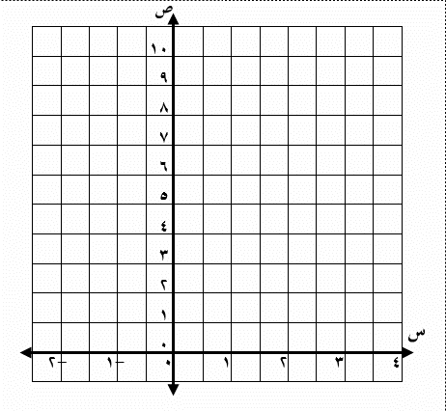  (أ) مثل مسار هذا الرمح بيانيا.  ــــــــــــــ  3  .....................................................................................................................................  .....................................................................................................................................  .....................................................................................................................................  ..................................................................................................................................... .....................................................................................................................................  (ب) ما الارتفاع الذي أُطلق منه الرمح ؟ ................................................................................................................................................................................................................................................  (جـ) ما أقصى ارتفاع يصله الرمح ؟ ..................................................................................................................................................................................

السؤال الثاني :
ا~ | بطريقة إكمال المربع حل المعادلة : س@ – 8 س = 9  ــــــــــــــ  5ثث۲  .........................................................................................................................................................................................................................................................  ........................................................................................................................................................................................................................................................  .........................................................................................................................................................................................................................................................  ........................................................................................................................................................................................................................................................  .........................................................................................................................................................................................................................................................  ........................................................................................................................................................................................................................................................  ........................................................................................................................................................................................................................................................
ب~ | حل المعادلة الآتية : [ س/-6/ + 7 = 9  ــــــــــــــ  5ثث۲  .........................................................................................................................................................................................................................................................  .........................................................................................................................................................................................................................................................  .........................................................................................................................................................................................................................................................  ........................................................................................................................................................................................................................................................  .........................................................................................................................................................................................................................................................  ........................................................................................................................................................................................................................................................  .........................................................................................................................................................................................................................................................  ........................................................................................................................................................................................................................................................
ج~ | 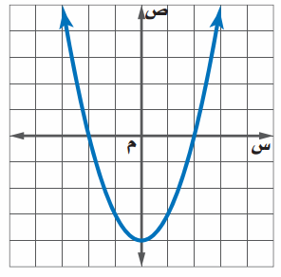  من خلال التمثيل البياني المجاور : أوجد  ــــــــــــــ  5ثث۲  1~ القيمة الصغرى ..........................................................................  ۲~ معادلة محور التماثل س = .........................................  3~ المقطع الصادي = ....................................................................  4~ حلول المعادلة س = ............................. س = .............................
د~ | علقَتْ طائرة عبد الله الورقية أعلى شجرة، فربط الخيط في وتد على الأرض يبعد 1۲ م عَنْ قاعدة الشجرة  ــــــــــــــ  5ثث۲  مثلما يظهر في الشكل المجاور. إذا كان طول خيط الطائرة 13م فأجد ارتفاع الشجرة.  .................................................................................................................................................................................................................... ....................................  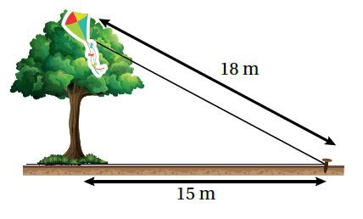  ..............................................................................................................................................................  13 م  ............................................................................................................................................................ ............................................................................................................................................................  ..........................................................................................................................................................  ..........................................................................................................................................................  1۲ م  ..........................................................................................................................................................

